**Manual**

**BankPullTransaction**



Table of Contents

Table of Contents 2

1. Login 3

2. Menu 4

วิธีใช้งานแต่ละเมนูน 5

Dashboard 5

Member List 5

Bank ALL (ในที่นี้จะอธิบายถึงเมนูทุกธนาคาร) 7

Synchronize 10

Profile Detail 11

3. การแจ้งเตือนกรณีที่มียอดเงินเข้าออก 12

4. หมายเหตุ 12

# Login

Url : <http://www.nagieos.com/BankPullTransaction/>

ADMIN

Username : admin

Password : 1111

USER

Username : adminuser

Password : 1111

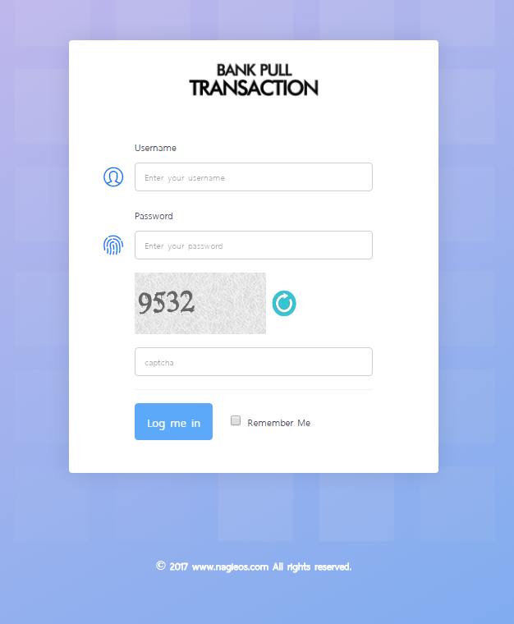

# Menu

ในส่วนขอระบบจะประกอบด้วยเมนูต่อไปนี้

1. Dashboard

2. Member List

3. Synchronize

4. Profile Detail

# วิธีใช้งานแต่ละเมนูน

# Dashboard

คือเมนูที่ใช้แสดงรายละเอียดทุกบัญชีธนาคารที่เพิ่มไว้

# Member List

คือเมนูที่ใช้สำหรับเพิ่มข้อมูลผู้ใช้งาน ซึ่งมีอยู่ 2 ระดับ Level ดังนี้

1. Admin : ผู้ดูแลระบบ สามารถเพิ่มข้อมูลผู้ใช้งานได้และสามารถเพิ่มบัญชีธนาคารได้ และในกรณีที่ต้องการให้ดึง Auto Sync กับบัญชีธนาคาร จะต้องกดปุ่ม Synchronize เพื่อเปิดหน้าโปรแกรมทิ้งไว้ตลอดการใช้งาน
2. User : ผู้ใช้ทั่วไปที่สามารถเข้ามาดูบัญชีเคลื่อนไหวล่าสุดของธนาคารที่ Admin ทำการเพิ่มไว้ได้

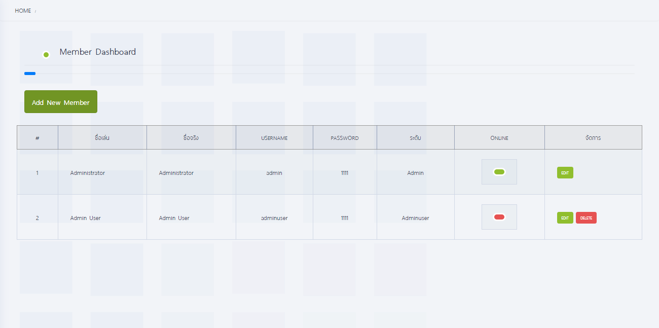

ตัวอย่างภาพหน้าการใช้งาน Member

กรณีที่ต้องการข้อมูลผู้ใช้งานให้กดปุ่ม จากนั้นจะปรากฏหน้าจอให้กรอกรายละเอียดให้ทำการเพิ่มข้อมูลเข้าไปแล้วทำการกดบันทึก

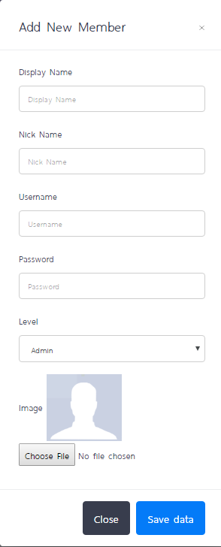

ตัวอย่างภาพ popup ที่กรอกรายละเอียด User ในกรณีเพิ่ม

# Bank ALL (ในที่นี้จะอธิบายถึงเมนูทุกธนาคาร)

คือเมนูที่ใช้สำหรับการเพิ่มลบแก้ไข และดูข้อมูลบัญชีธนาคาร

ในส่วนของผู้ดูแลระบบ (Admin)

1. จะสามารถเพิ่มบัญชีธนาคารได้ ในส่วนนี้ข้อมูลที่ถูกเพิ่มเข้าไปจะถูกเข้ารหัสไว้อย่างดีเพื่อความปลอดภัยในกรณีแก้ไขข้อมูลจึงสามารถแก้ไขได้แต่ชื่อแทนบัญชีธนาคารกับเลขบัญชีธนาคารเท่านั้น

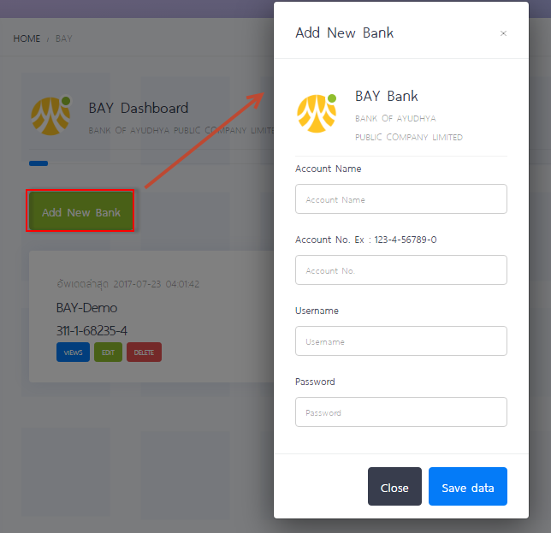

รูปตัวอย่างการเพิ่มบัญชีธนาคาร

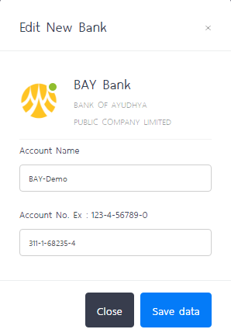

รูปตัวอย่างกรณีที่แก้ edit เพื่อแก้ไขข้อมูล

1. สามารถกำหนดเงื่อนไขการดึงข้อมูลจากธนาคารได้ว่าจะให้ทำการดึงข้อมูลอัตโนมัติหรือจะแบบกดปุ่มดึงข้อมูลเอง

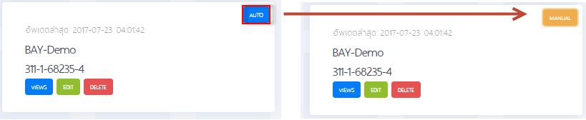

1. กรณีที่จะดูรายละเอียดบัญชีให้ทำการกดปุ่ม  เพื่อดูข้อมูล

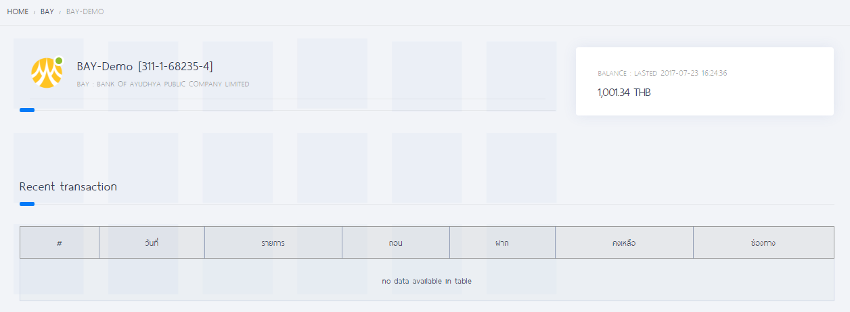

ภาพตัวอย่าง กรณีที่มีการดึงข้อมูลแบบ Auto

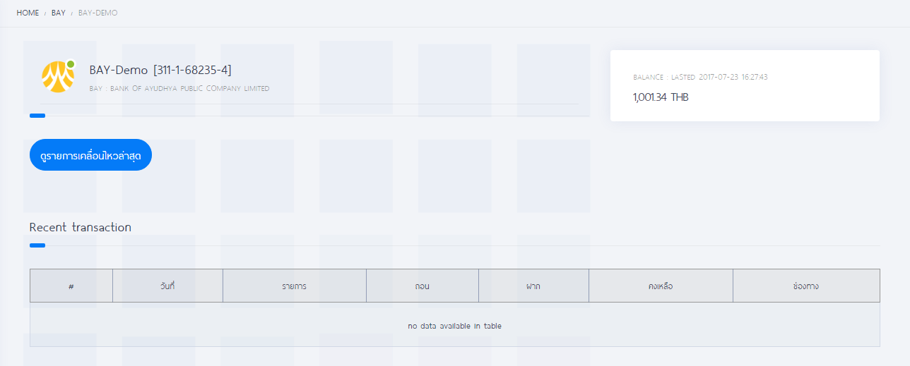

ภาพตัวอย่างกรณีที่มีการดึงข้อมูลแบบทำการกด Manual

ในส่วนของผู้ใช้งานระบบ (User)

1. จะสามารถดูข้อมูลได้อย่างเดียว ซึ่งเวลากด  ก็จะแสดงตามเงื่อนไขที่ admin ตั้งไว้ว่าจะเป็น Auto หรือ Manual

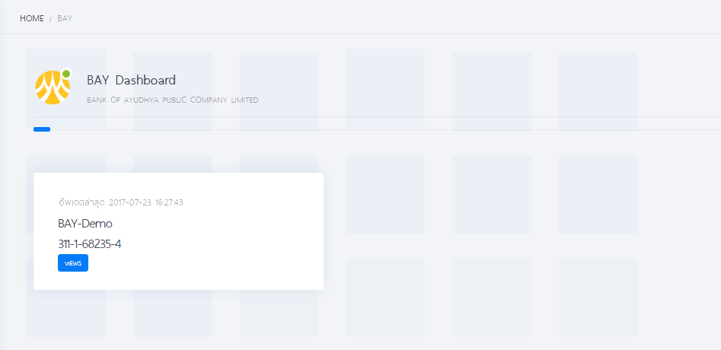

ภาพตัวอย่างกรณีที่เข้าเมนูธนาคารของผู้ใช้งาน สิทธิ์ User

# Synchronize

คือเมนูสำหรับเปิดให้โปรแกรมไปดึงข้อมูลเคลื่อนไหวบัญชีล่าสุดทุก 1 นาที (Current Transaction ) ซึ่งเมนูนี้จะแสดงเฉพาะกรณีที่ login ด้วย User สิทธิ์ Admin เมื่อทำการกดแล้วจะเป็นการเปิด Tab Browser ใหม่ซึ่งถ้าต้องการจะดึงข้อมูลอัตโนมัติ **จำเป็นต้องเปิดหน้านี้ไว้ตลอดการใช้งาน**

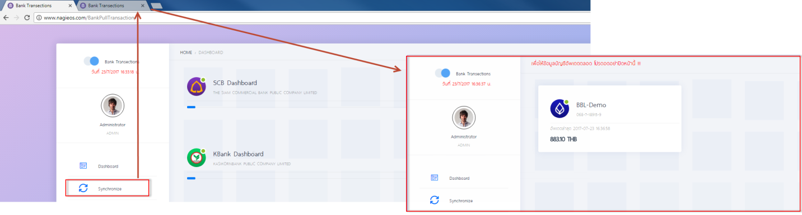

ตัวอย่างภาพหน้าจอเมื่อทำการกดปุ่ม 

# Profile Detail

คือเมนูสำหรับแก้ไขข้อมูลส่วนตัวซึ่งในส่วนนี้ ผู้ใช้สิทธ์ admin และ user จะแสดงไม่เหมือนกัน

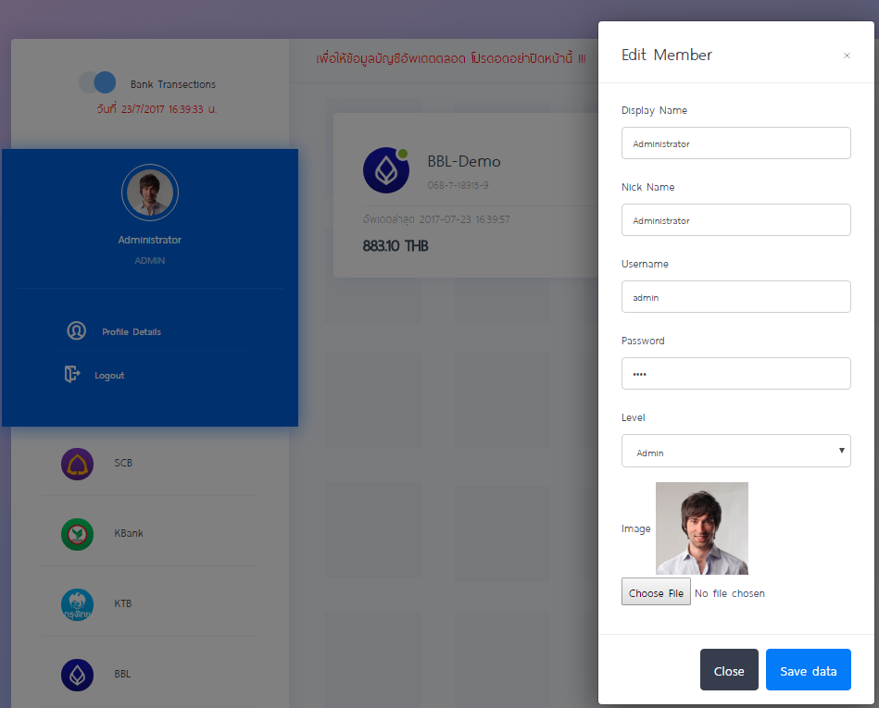

ภาพตัวอย่างผู้ใช้สิทธิ์ admin กด Profile Detail

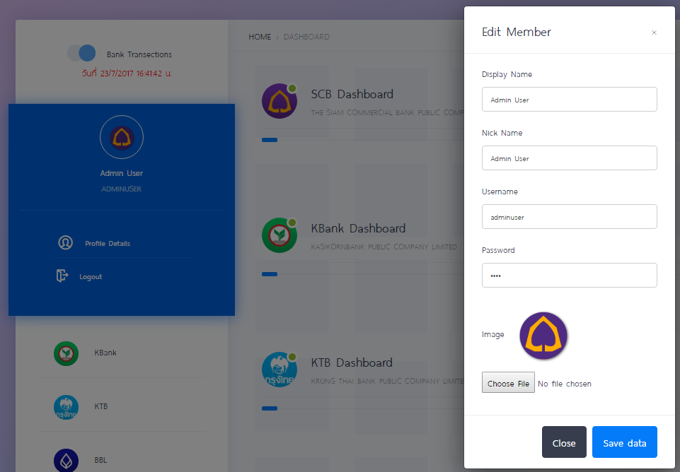

ภาพตัวอย่างผู้ใช้สิทธิ์ user กด Profile Detail

# การแจ้งเตือนกรณีที่มียอดเงินเข้าออก

ตัวระบบจะมี เสียงเตือนเมื่อมีรายการเคลื่อนไหวบัญชีเข้ามากรณีที่ตัวระบบอัพเดตข้อมูลอัตโนมัติ ทุก 1 นาที เมื่อสิ้นสุด 1 นาทีนั้นแล้วเสียงจะหายไป ในส่วนการแจ้งเตือนนี้จะมีเฉพาะบัญชีที่ทำการตั้งดึงข้อมูลแบบ Auto

# หมายเหตุ

* กรณีที่เป็นของธนาคารกรุงไทย ยังไม่สามารถใช้งานแบบ auto ได้เพราะยังติดเรื่องของรหัสภาพของตัวธนาคาร โดยทางทีมงานกำลังเร่งหาวิธีแก้ไขเพื่อให้ผู้ใช้งาน สามารถใช้งานได้สะดวกที่สุด
* กรณีที่ตัวระบบมีปัญหาหรือเข้าใช้งานไม่ได้ รบกวนผู้ใช้ตรวจสอบหน้าเว็บไซต์จริงของธนาคารที่ผูกบัญชีนั้นๆไว้ก่อนว่าธนาคารปิดปรับปรุงระบบหรือไม่ ในกรณีที่เว็บหลักเข้าใช้งานได้ปกติแต่เว็บ BankPullTransaction ใช้งานไม่ได้กรุณาติดต่อเจ้าหน้าที่ที่อีกเมล์ info@nagieos.com ซึ่งในส่วนนี้จะต้องให้ทางเจ้าหน้าที่ตรวจสอบว่าเกิดจากสาเหตุอะไร
* กรณีที่เว็บธนาคารของจริงมีการเปลียนรูปแบบเว็บไซต์อาจจะมีผลกระทบต่อตัวโปรแกรมอาจจะต้องใช้เวลา 1-2 วัน เพื่อให้ทางเจ้าหน้าที่ปรับปรุงแก้ไขระบบเพื่อให้สอดคล้องสามารถเข้าใช้งานตัวระบบได้
* **ตัวระบบนี้ไม่ใช้การ hack ระบบธนาคารแต่อย่างใด เป็นเพียงการจำรองโปรแกรมให้เป็น browser เว็บไซต์แล้วทำการ login ผ่านหน้าจอเว็บไซต์ธนาคารเท่านั้น จึงรับรองได้ว่าปลอดภัย 100% ซึ่งข้อมูลผู้ใช้งานสำหรับ login เข้าใช้งานเว็บธนาคาร ก็จะถูกเข้ารหัสไว้อย่างดีซึ่งไม่สามารถถอดรหัสได้เพราะจำเป็นต้องใช้คีย์ที่ทำการ random ทุกครั้งมาปลดรหัสความปลอดภัย**

**เป้าหมายของทีมงานคือเป็นตัวกลางสำหรับดูข้อมูลบัญชีธนาคารทุกธนาคาร และ จะพัฒต่อยอดไปเรื่อยๆ**

**ตัวระบบนี้ทางทีมงานจะอัพเดตให้ฟรีตลอดการใช้งาน หากต้องการ function หรือเมนูอะไรเพิ่มเติมสามารถติดต่อสอบถามทางเจ้าหน้าที่ได้ในส่วนนี้ถ้านอกเหนือจากแนวทางของเราอาจจะต้องมีค่าใช้จ่ายแล้วแต่กรณีไป**